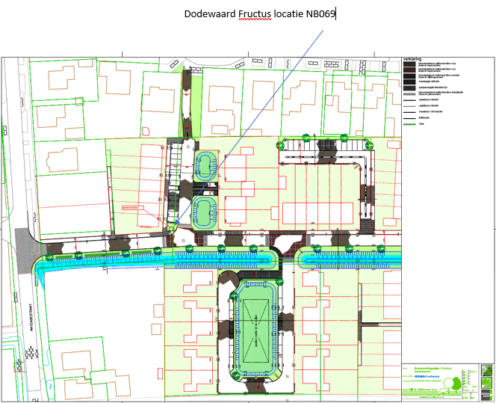

Locatie NB069

Hoek Fructuslaan / Het Melkpad Dodewaard

